Crème brûlée framboise
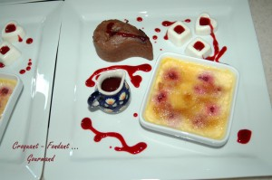 Pour 6 Croquants-Gourmands
- 150 g de framboises
- 350 g de crème liquide
- 80 g de lait
- 4 jaunes d'œufs
- 50 g de sucre en poudre
- 2 brins de menthe
- cassonade
6 petits ramequins allant au four
Préchauffage du four à 100°C
La veille :
Mettre dans une casserole le lait et la crème. Ajouter les brins de menthe.
Porter à ébullition.
Couvrir et laisser infuser sur feu éteint pendant 10 minutes. Retirer la menthe.
Fouetter les jaunes d'œufs avec le sucre en poudre jusqu'à ce que le mélange blanchisse.
Incorporer le lait à la menthe tiède et filtrer.
Répartir les framboises dans les ramequins. Napper avec la préparation à la menthe.
Mettre au four pendant 60 minutes.
Vérifier la cuisson : Le milieu doit être tremblotant, si la préparation est encore liquide, augmenter le temps, mais surtout pas la température (celle-ci étant très douce, les crèmes ne risquent rien).
Sortir les crèmes et les laisser refroidir.
Couvrir et mettre au frais pendant 12 heures.
Le jour du repas, juste avant le dessert :
Saupoudrer les crèmes de cassonade.
Les caraméliser au chalumeau.
Déguster immédiatement.

